实验1 Java程序设计环境
班级： 外包181 姓名： 钟伟明 学号：1800502139

1．实验目的
（1）掌握JDK的安装和配置方法。
（2）掌握使用“记事本+JDK”开发Java程序的基本方法。
（3）掌握使用“eclipse” 开发Java程序的基本方法。

2．实验内容和步骤
（1）JDK的安装和配置
①检查使用的计算机是否已正确安装JDK和配置了环境变量Path。下面以Win 7系统为例说明（其他系统类似）：
1）在开始菜单的搜索框输入“CMD”并按回车键；
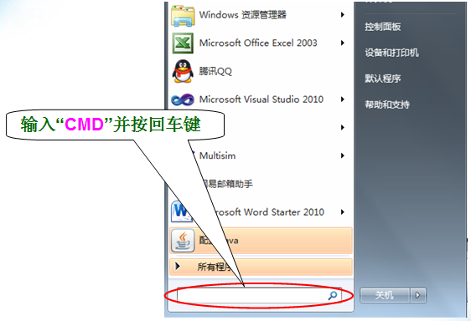
2）在出现的DOS窗口中输入命令“javac”，并按回车键；
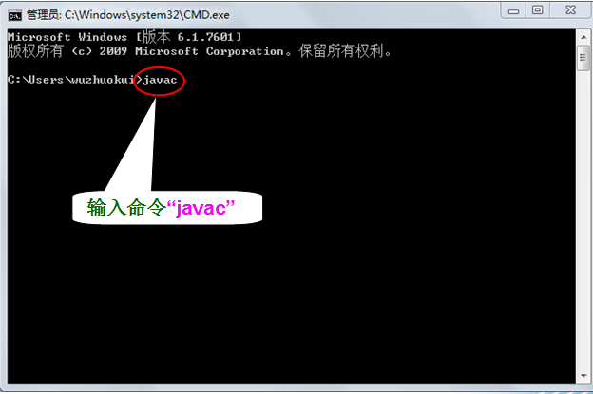
如果出现以下类似界面，表示使用的计算机已安装JDK并且正确配置了环境变量Path，可以编译、运行Java程序。
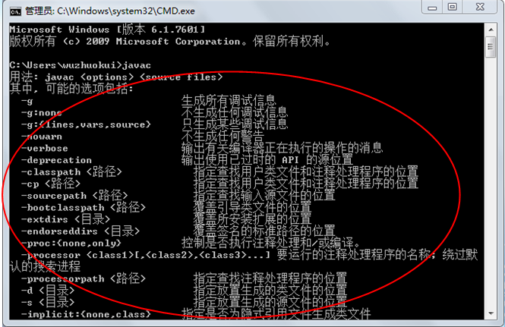
②如果没有出现以上类似界面，则可能是环境变量Path未配置或配置错误，或者未安装JDK。接下来需首先检查是否安装了JDK（通过检查计算机上是否有JDK安装目录来判断是否安装了JDK，通常JDK的安装地址为C:\Program Files\Java）。如果已安装JDK，则需要正确设置环境变量Path。如果未安装JDK，则需要下载、安装JDK并正确设置环境变量Path。JDK下载、安装和环境变量Path的设置方法见课件ppt第28-49页的内容。

（2）使用“记事本+JDK”开发Java程序
①确保使用的计算机正确安装了JDK和配置了环境变量Path。
②在d盘新建文件夹JavaProgram。
③打开记事本工具，用键盘输入以下程序（注意：Java程序对大小写敏感，输入的时候要注意字母的大小写）：
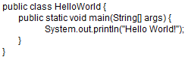
③保存文件，点击菜单“文件—保存”命令，保存位置选择②中建立的文件夹JavaProgram下，文件名一定要填写为“HelloWorld.java”（注意：文件名要跟Java程序的公共类名相同，扩展名应为“.java”）。
④在开始菜单的搜索框输入“CMD”并按回车键打开DOS窗口，按下图所示输入Dos命令将当前目录变换到③保存的目录（变换当前目录的详细方法见课件ppt第59-62页）。
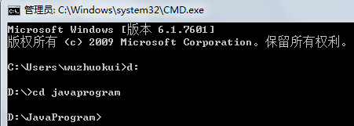
⑤正确变换目录后，输入命令“javac HelloWorld.java”编译编写的Java源程序，见下图。如果编译成功，系统不会给出任何提示。如果编译产生错误，系统会给出提示，根据给出的错误提示修改源程序，再进行编译，重复此过程，直到编译完全正确为止。
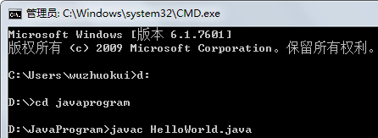
⑥打开源文件保存的目录D:\JavaProgram，观察是否增加了一个后缀名为.class的文件，并留意该文件的名称。该增加的后缀名.class的文件即为编写的Java源程序HelloWorld.java编译产生的字节码文件。
⑦继续在Dos窗口输入命令“java HelloWorld”运行编译后的字节码文件（注意：此命令的运行结果是将编译产生的字节码文件HelloWorld.class加载进java虚拟机JVM中运行，但是在命令中不允许输入字节码文件的后缀名.class，并且对名称大小写敏感），分析程序运行结果是否正确（正确的输出结果是在Dos窗口上输出“Hello World！”，见下图）。如果不正确，可以修改程序，然后重新执行以上⑤至⑦步骤。
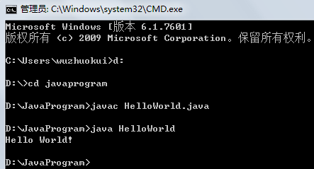
⑧按照步骤②-步骤⑦的方法调试如下9个程序直至正确运行，观察和分析其错误原因并填写（提示：可以复制粘贴源代码进记事本快速创建Java源程序）。
1）Test1.java
public class Test1{
public static void main(String[] args) {
System.out.println("欢迎来到 Java 世界！")
}
}
错误原因：
缺少分号
2）Test2.java
public class Test2{
public static void main(String[] args) {
System.out.println(“欢迎来到 Java 世界！”);
}
}
错误原因：
“欢迎来到 Java 世界！” 全角的双引号是非法的字符，应使用半角双引号
3）Test3.java
public class Test3{
public static void main(String[] args) {
system.out.println("欢迎来到 Java 世界！");
}
}
错误原因：Java程序对大小写敏感，将system改为System

4）Test4.java
public class Test4{
public static void main(string[] args) {
System.out.println("欢迎来到 Java 世界！");
}
}
错误原因：Java程序对大小写敏感，将string改为String
5）Test5.java
public class Test5{
public static int main(String[] args) {
System.out.println("欢迎来到 Java 世界！");
}
}
错误原因：
Main 方法必须是返回类Test5中的空类型值，把main方法int定义为void
6）Test6.java
public class Test6{
public void main(String[] args) {
System.out.println("欢迎来到 Java 世界！");
}
}
错误原因：main方法不是类Test6中的Static 在void前加上static
错误原因提示（先简单了解即可）：变量的前面有修饰符static称为静态变量（类变量），方法的前面有修饰符static称为静态方法（类方法）。静态方法和静态变量是属于类的，在类创建的时候就产生在内存中了，可以直接使用。普通方法的话是属于类实例对象的，必须有实例对象来调用。Mian方法是Java程序的入口函数，main方法是Java解释器调用的，那时候还没有任何对象产生。

7）Test7.java
public class Test7{
public static void main(){
System.out.println("欢迎来到 Java 世界！");
}
}
错误原因：
在类 Test7 中找不到 main 方法, 请将 main 方法定义为:
public static void main(String[] args)
错误原因提示（先简单了解即可）：Java规定main(String[] args)是类的入口函数。如果不加参数，系统就认为是自定义的方法。没有了入口函数，运行时候找不到入口则报错。

8）Test8.java
public class Test8{
static void main(String[] args) {
System.out.println("欢迎来到 Java 世界！");
}
}
错误原因：
错误原因提示（先简单了解即可）：Java指定了一些可访问的修饰符如：private、protected、public，任何方法或变量都可以声明为public，Java可以从该类之外的地方访问。因为main方法是公共的，JVM就可以轻松的访问执行它。

9）Test9.java
public class Test9{
}
public static void main(String[] args) {
System.out.println("欢迎来到 Java 世界！");
}
错误原因：
Test9.java:3: 错误: 需要class, interface或enum
public static void main(String[] args) {
^
Test9.java:5: 错误: 需要class, interface或enum
}
错误原因提示：Java都是以类作为程序的组织单元，所有的方法必须放在类中。

（三）存在的问题、解决办法及小结

